**Trabajo Práctico N° 7:**

**Ejercicios de Repaso.**

**Ejercicio 1.**

*Para cada una de las siguientes funciones:*

*i. Determinar el dominio de la función.*

*ii. Estudiar la continuidad: indicar el conjunto donde la función es continua, señalar y clasificar sus discontinuidades si las hay.*

*iii. Estudiar la existencia de asíntotas verticales y horizontales.*

*iv. Determinar el conjunto donde es derivable.*

**(a)** *f (x)= 4 $x^{3}$ + 1.*

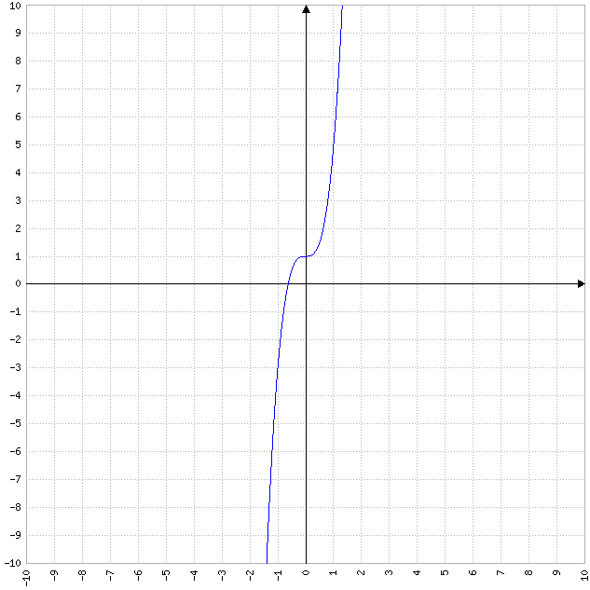

(i) Dominio:

${Dom}_{f}$ = $R$.

(ii) Continuidad:

Al ser una función polinómica, f (x) es continua en todo su dominio. Por lo tanto, f (x) es continua en $R$.

(iii) Asíntotas verticales y horizontales:

$∄$ $\lim_{x⟶a}{f (x)}$ = $±∞$, $∀$ a $∈$ $R$.

Por lo tanto, f (x) no tiene asíntotas verticales.

$\lim_{x⟶+∞}{f (x)}$ = $\lim_{x⟶+∞}{4x^{3}+1}$ = + $∞$.

$\lim_{x⟶-∞}{f (x)}$ = $\lim_{x⟶-∞}{4x^{3}+1}$ = - $∞$.

Por lo tanto, f (x) no tiene asíntotas horizontales.

(iv) Derivabilidad:

$∃$ f´ ($x_{0}$)= $\lim_{h⟶0}{\frac{f(x_{0}+h)-f(x_{0})}{h}}$, $∀$ $x_{0}$ $∈$ $R$.

Por lo tanto, f (x) es derivable en $R$.

**(b)** *f (x)= $\frac{x^{2}-1}{x-1}$.*

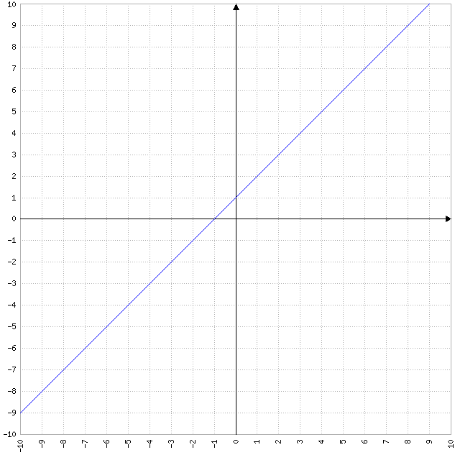

(i) Dominio:

x - 1= 0

x= 1.

${Dom}_{f}$ = $R$- {1}.

(ii) Continuidad:

f (x) es discontinua evitable en x= 1, ya que $\lim_{x⟶1^{-}}{f (x)}$ = $\lim_{x⟶1^{+}}{f (x)}$ y, entonces, $∃$ $\lim_{x⟶1}{f (x)}$. Por lo tanto, f (x) es continua en $R$- {1}.

(iii) Asíntotas verticales y horizontales:

$\lim_{x⟶1^{-}}{f (x)}$ = $\lim_{x⟶1^{-}}{\frac{x^{2}-1}{x-1}}$ = $\lim_{x⟶1^{-}}{\frac{(x+1)(x-1)}{x-1}}$ = $\lim_{x⟶1^{-}}{x+1}$ = 1 + 1= 2.

$\lim_{x⟶1^{+}}{f (x)}$ = $\lim_{x⟶1^{+}}{\frac{x^{2}-1}{x-1}}$ = $\lim_{x⟶1^{+}}{\frac{(x+1)(x-1)}{x-1}}$ = $\lim_{x⟶1^{+}}{x+1}$ = 1 + 1= 2.

Por lo tanto, f (x) no tiene una asíntota vertical en x= 0.

$\lim_{x⟶-∞}{f (x)}$ = $\lim_{x⟶-∞}{\frac{x^{2}-1}{x-1}}$ = - $∞$.

$\lim_{x⟶+∞}{f (x)}$ = $\lim_{x⟶+∞}{\frac{x^{2}-1}{x-1}}$ = + $∞$.

Por lo tanto, f (x) no tiene asíntotas horizontales.

(iv) Derivabilidad:

$∃$ f´ ($x_{0}$)= $\lim_{h⟶0}{\frac{f(x_{0}+h)-f(x_{0})}{h}}$, $∀$ $x_{0}$ $∈$ $R$- {1}.

Por lo tanto, f (x) es derivable en $R$- {1}.

**(c)** *f (x)= $\frac{x}{\left|x\right|}$.*

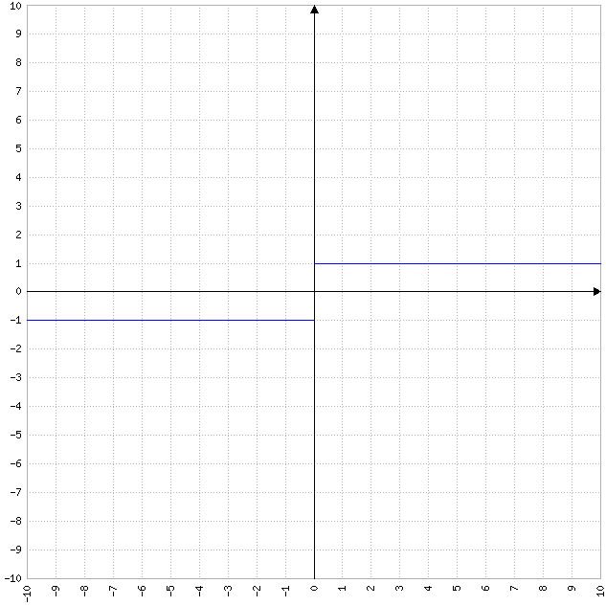

(i) Dominio:

$\left|x\right|$ = 0

x= 0.

${Dom}_{f}$ = $R$- {0}.

(ii) Continuidad:

f (x) es discontinua inevitable en x= 0, ya que $\lim_{x⟶0^{-}}{f (x)}$ $≠$ $\lim_{x⟶0^{+}}{f (x)}$ y, entonces, $∄$ $\lim_{x⟶0}{f (x)}$. Por lo tanto, f (x) es continua en $R$- {0}.

(iii) Asíntotas verticales y horizontales:

$\lim_{x⟶0^{-}}{f (x)}$ = $\lim_{x⟶0^{-}}{\frac{x}{\left|x\right|}}$ = $\lim_{x⟶0^{-}}{\frac{x}{-x}}$ = $\lim_{x⟶0^{-}}{-1}$ = -1.

$\lim_{x⟶0^{+}}{f (x)}$ = $\lim_{x⟶0^{+}}{\frac{x}{\left|x\right|}}$ = $\lim_{x⟶0^{+}}{\frac{x}{x}}$ = $\lim_{x⟶0^{+}}{1}$ = 1.

Por lo tanto, f (x) no tiene una asíntota vertical en x= 0.

$\lim_{x⟶-∞}{f (x)}$ = $\lim_{x⟶-∞}{\frac{x}{\left|x\right|}}$ = -1.

$\lim_{x⟶+∞}{f (x)}$ = $\lim_{x⟶+∞}{\frac{x}{\left|x\right|}}$ = 1.

Por lo tanto, f (x) no tiene asíntotas horizontales.

(iv) Derivabilidad:

$∃$ f´ ($x_{0}$)= $\lim_{h⟶0}{\frac{f(x_{0}+h)-f(x_{0})}{h}}$, $∀$ $x_{0}$ $∈$ $R$- {0}.

Por lo tanto, f (x) es derivable en $R$- {0}.

**(d)** *f (x)= $\frac{x-1}{x^{2}-3x+2}$.*

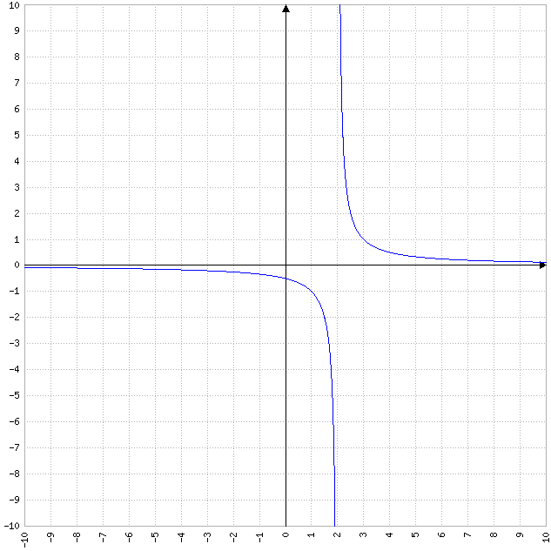

(i) Dominio:

- 3x + 2= 0.

$x_{1}$, $x_{2}$ = $\frac{-(-3)±\sqrt{{(-3)}^{2}-4*1*2}}{2*1}$

$x_{1}$, $x_{2}$ = $\frac{3±\sqrt{9-8}}{2}$

$x_{1}$, $x_{2}$ = $\frac{3±\sqrt{1}}{2}$

$x_{1}$, $x_{2}$ = $\frac{3±1}{2}$

$x_{1}$ = $\frac{3+1}{2}$ = $\frac{4}{2}$ = 2.

$x_{2}$ = $\frac{3-1}{2}$ = $\frac{2}{2}$ = 1.

${Dom}_{f}$ = $R$- {1, 2}.

(ii) Continuidad:

f (x) es discontinua evitable en x= 1, ya que $\lim_{x⟶1^{-}}{f (x)}$ = $\lim_{x⟶1^{+}}{f (x)}$ y, entonces, $∃$ $\lim_{x⟶1}{f (x)}$. f (x) es discontinua inevitable en x= 2, ya que $\lim_{x⟶2^{-}}{f (x)}$ $≠$ $\lim_{x⟶2^{+}}{f (x)}$ y, entonces, $∄$ $\lim_{x⟶2}{f (x)}$. Por lo tanto, f (x) es continua en $R$- {2}.

(iii) Asíntotas verticales y horizontales:

$\lim_{x⟶1^{-}}{f (x)}$ = $\lim_{x⟶1^{-}}{\frac{x-1}{x^{2}-3x+2}}$ = $\lim_{x⟶1^{-}}{\frac{x-1}{(x-1)(x-2)}}$ = $\lim_{x⟶1^{-}}{\frac{1}{x-2}}$ = $\frac{1}{1-2}$ = $\frac{1}{-1}$ = -1.

$\lim_{x⟶1^{+}}{f (x)}$ = $\lim_{x⟶1^{+}}{\frac{x-1}{x^{2}-3x+2}}$ = $\lim_{x⟶1^{+}}{\frac{x-1}{(x-1)(x-2)}}$ = $\lim_{x⟶1^{+}}{\frac{1}{x-2}}$ = $\frac{1}{1-2}$ = $\frac{1}{-1}$ = -1.

$\lim_{x⟶2^{-}}{f (x)}$ = $\lim_{x⟶2^{-}}{\frac{x-1}{x^{2}-3x+2}}$ = $\lim_{x⟶2^{-}}{\frac{x-1}{(x-1)(x-2)}}$ = $\lim_{x⟶2^{-}}{\frac{1}{x-2}}$ = $\frac{1}{2-2}$ = $\frac{1}{0}$ = - $∞$.

$\lim_{x⟶2^{+}}{f (x)}$ = $\lim_{x⟶2^{+}}{\frac{x-1}{x^{2}-3x+2}}$ = $\lim_{x⟶2^{+}}{\frac{x-1}{(x-1)(x-2)}}$ = $\lim_{x⟶2^{+}}{\frac{1}{x-2}}$ = $\frac{1}{2-2}$ = $\frac{1}{0}$ = + $∞$.

Por lo tanto, f (x) tiene una asíntota vertical en x= 2.

$\lim_{x⟶-∞}{f (x)}$ = $\lim_{x⟶-∞}{\frac{x-1}{x^{2}-3x+2}}$ = 0.

$\lim_{x⟶+∞}{f (x)}$ = $\lim_{x⟶+∞}{\frac{x-1}{x^{2}-3x+2}}$ = 0.

Por lo tanto, f (x) tiene una asíntota horizontal en y= 0.

(iv) Derivabilidad:

$∃$ f´ ($x_{0}$)= $\lim_{h⟶0}{\frac{f(x_{0}+h)-f(x_{0})}{h}}$, $∀$ $x_{0}$ $∈$ $R$- {1, 2}.

Por lo tanto, f (x) es derivable en $R$- {1, 2}.

**(e)** *f (x)= $\left\{\begin{aligned}\frac{1}{x+2},si x≥-1 \\ x^{2}+1,si x<-1\end{aligned}\right.$.*

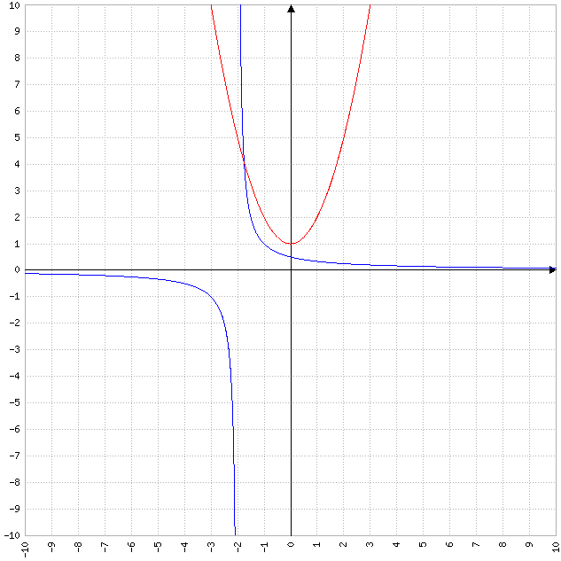

(i) Dominio:

${Dom}_{f}$ = $R$.

(ii) Continuidad:

f (x) es discontinua inevitable en x= -1, ya que $\lim_{x⟶{-1}^{-}}{f (x)}$ $≠$ $\lim_{x⟶{-1}^{+}}{f (x)}$ y, entonces, $∄$ $\lim_{x⟶-1}{f (x)}$. Por lo tanto, f (x) es continua en $R$- {-1}.

(iii) Asíntotas verticales y horizontales:

$∄$ $\lim_{x⟶a}{f (x)}$ = $±∞$, $∀$ a $∈$ $R$.

Por lo tanto, f (x) no tiene asíntotas verticales.

$\lim_{x⟶-∞}{f (x)}$ = $\lim_{x⟶-∞}{x^{2}+1}$ = + $∞$.

$\lim_{x⟶+∞}{f (x)}$ = $\lim_{x⟶+∞}{\frac{1}{x+2}}$ = 0.

Por lo tanto, f (x) tiene una asíntota horizontal en y= 0.

(iv) Derivabilidad:

$∃$ f´ ($x_{0}$)= $\lim_{h⟶0}{\frac{f(x_{0}+h)-f(x_{0})}{h}}$, $∀$ $x_{0}$ $∈$ $R$- {-1}.

Por lo tanto, f (x) es derivable en $R$- {-1}.

**(f)** *f (x)= $\left\{\begin{aligned}\frac{x}{e^{x}},si x≥0 \\ x^{2},si x<0\end{aligned}\right.$.*

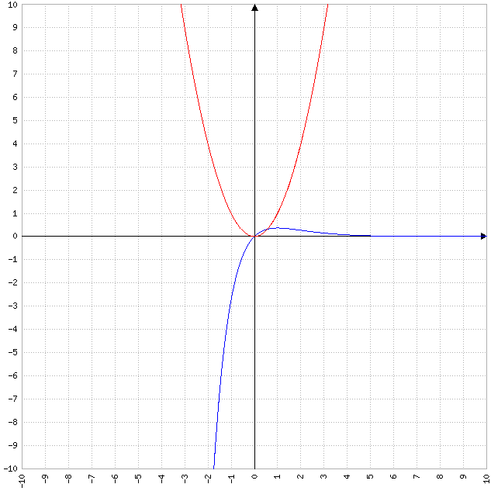

(i) Dominio:

${Dom}_{f}$ = $R$.

(ii) Continuidad:

f (x) es continua en x= 0, ya que $\lim_{x⟶0^{-}}{f (x)}$ = $\lim_{x⟶0^{+}}{f (x)}$ y, entonces, $∃$ $\lim_{x⟶0}{f (x)}$. Por lo tanto, f (x) es continua en $R$.

(iii) Asíntotas verticales y horizontales:

$∄$ $\lim_{x⟶a}{f (x)}$ = $±∞$, $∀$ a $∈$ $R$.

Por lo tanto, f (x) no tiene asíntotas verticales.

$\lim_{x⟶-∞}{f (x)}$ = $\lim_{x⟶-∞}{x^{2}}$ = + $∞$.

$\lim_{x⟶+∞}{f (x)}$ = $\lim_{x⟶+∞}{\frac{x}{e^{x}}}$ = 0.

Por lo tanto, f (x) tiene una asíntota horizontal en y= 0.

(iv) Derivabilidad:

$∃$ f´ ($x_{0}$)= $\lim_{h⟶0}{\frac{f(x_{0}+h)-f(x_{0})}{h}}$, $∀$ $x_{0}$ $∈$ $R$.

Por lo tanto, f (x) es derivable en $R$.

**Ejercicio 2.**

*Calcular los siguientes límites:*

**(a) $\lim_{x⟶3}{\frac{x^{2}-x-6}{x-3}}$** *.*

$\lim_{x⟶3}{\frac{x^{2}-x-6}{x-3}}$ = $\frac{3^{2}-3-6}{3-3}$ = $\frac{9-3-6}{0}$ = ($\frac{0}{0}$).

$\lim_{x⟶3}{\frac{x^{2}-x-6}{x-3}}$ = $\lim_{x⟶3}{\frac{(x-3)(x+2)}{x-3}}$ (*)

$\lim_{x⟶3}{\frac{x^{2}-x-6}{x-3}}$ = $\lim_{x⟶3}{x+2}$ = 3 + 2= 5.

(*) $x_{1}$, $x_{2}$ = $\frac{-(-1)±\sqrt{{(-1)}^{2}-4*1(-6)}}{2*1}$

$x_{1}$, $x_{2}$ = $\frac{1±\sqrt{1+24}}{2}$

$x_{1}$, $x_{2}$ = $\frac{1±\sqrt{25}}{2}$

$x_{1}$, $x_{2}$ = $\frac{1±5}{2}$

$x_{1}$ = $\frac{1+5}{2}$ = $\frac{6}{2}$ = 3.

$x_{2}$ = $\frac{1-5}{2}$ = $\frac{-4}{2}$ = -2.

**(b) $\lim_{x⟶2}{{(2-x)}^{2} sen\frac{2}{2-x}}$** *.*

$\lim_{x⟶2}{{(2-x)}^{2} sen\frac{2}{2-x}}$ = ${(2-2)}^{2}$ sen $\frac{2}{2-2}$ = $0^{2}$ sen $\frac{2}{0}$ = 0 * sen $\frac{2}{0}$ = 0.

**(c) $\lim_{x⟶4}{\frac{4x-x^{2}}{2-\sqrt{x}}}$** *.*

$\lim_{x⟶4}{\frac{4x-x^{2}}{2-\sqrt{x}}}$ = $\frac{4*4-4^{2}}{2-\sqrt{4}}$ = $\frac{16-16}{2-2}$ = ($\frac{0}{0}$).

$\lim_{x⟶4}{\frac{4x-x^{2}}{2-\sqrt{x}}}$ = $\lim_{x⟶4}{\frac{4-2x}{\frac{-1}{2\sqrt{x}}}}$

$\lim_{x⟶4}{\frac{4x-x^{2}}{2-\sqrt{x}}}$ = $\lim_{x⟶4}{-8\sqrt{x}+4\sqrt{x^{3}}}$ = -8 $\sqrt{4}$ + 4 $\sqrt{4^{3}}$ = -8 * 2 + 4 $\sqrt{64}$ = -16 + 4 * 8= -16 + 32= 16.

**(d) $\lim_{x⟶-∞}{\frac{1-x^{4}}{3x^{3}}}$** *.*

$\lim_{x⟶-∞}{\frac{1-x^{4}}{3x^{3}}}$ = - $∞$.

**(e) $\lim_{x⟶+∞}{\frac{\ln{x}}{x}}$** *.*

$\lim_{x⟶+∞}{\frac{\ln{x}}{x}}$ = 0.

**(f) $\lim_{x⟶+∞}{\frac{x^{2}}{e^{x}}}$** *.*

$\lim_{x⟶+∞}{\frac{x^{2}}{e^{x}}}$ = 0.

**(g) $\lim_{x⟶+∞}{\frac{5x^{2}+x+1}{2x^{2}-x}}$** *.*

$\lim_{x⟶+∞}{\frac{5x^{2}+x+1}{2x^{2}-x}}$ = ($\frac{∞}{∞}$).

$\lim_{x⟶+∞}{\frac{5x^{2}+x+1}{2x^{2}-x}}$ = $\frac{x^{2}(5+\frac{1}{x}+\frac{1}{x^{2}})}{x^{2}(2-\frac{1}{x})}$

$\lim_{x⟶+∞}{\frac{5x^{2}+x+1}{2x^{2}-x}}$ = $\frac{5+\frac{1}{x}+\frac{1}{x^{2}}}{2-\frac{1}{x}}$ = $\frac{5+0+0}{2-0}$ = $\frac{5}{2}$.

**(h) $\lim_{x⟶-∞}{\frac{3x^{6}+1}{2x^{4}-x^{2}}}$** *.*

$\lim_{x⟶-∞}{\frac{3x^{6}+1}{2x^{4}-x^{2}}}$ = + $∞$.

**Ejercicio 3.**

*Calcular las derivadas de las siguientes funciones utilizando reglas de derivación.*

**(a)** *a (x)= tan 2 $π$ x.*

a (x)= $\frac{sen 2πx}{\cos{2πx}}$.

a´ (x)= $\frac{\cos{2πx}*\cos{2πx}-sen 2πx(-sen 2πx)}{{(\cos{2π}x)}^{2}}$

a´ (x)= $\frac{{(\cos{2πx})}^{2}+{(sen 2πx)}^{2}}{{(\cos{2πx})}^{2}}$

a´ (x)= $\frac{2π}{{(\cos{2π}x)}^{2}}$

a´ (x)= ${(\sec{2πx})}^{2}$.

**(b)** *b (x)= $e^{x^{2}+1}$.*

b´ (c)= $e^{x^{2}+1}$* 2x

b´ (c)= 2x $e^{x^{2}+1}$.

**(c)** *c (x)= $\frac{3x}{2x+10}$.*

c´ (x)= $\frac{3(2x+10)-3x*2}{{(2x+10)}^{2}}$

c´ (x)= $\frac{6x+30-6x}{{(2x+1)}^{2}}$

c´ (x)= $\frac{30}{{(2x+10)}^{2}}$.

**(d)** *d (x)= ln ( $x^{2}$ + 1).*

d´ (x)= $\frac{1}{x^{2}+1}$ 2x

d´ (x)= $\frac{2x}{x^{2}+1}$.

**(e)** *e (x)= cos 2x sen x.*

e´ (x)= -sen 2x * 2 sen x + cos 2x cos x

e´ (x)= -2sen 2x sen x + cos 2x cos x.

**(f)** *f (x)= $\sqrt{1+x^{4}}$- 1.*

f´ (x)= $\frac{1}{2\sqrt{1+x^{4}}}$ 4 $x^{3}$

f´ (x)= $\frac{2x^{3}}{\sqrt{1+x^{4}}}$.

**(g)** *g (x)= $\frac{e^{2x}}{x-1}$.*

g´ (x)= $\frac{e^{2x}*2(x-1)-e^{2x}*1}{{(x-1)}^{2}}$

g´ (x)= $\frac{2xe^{2x}-2e^{2x}-e^{2x}}{{(x-1)}^{2}}$

g´ (x)= $\frac{2xe^{2x}-3e^{2x}}{{(x-1)}^{2}}$

g´ (x)= $\frac{e^{2x}(2x-3)}{{(x-1)}^{2}}$.

**(h)** *h (x)= $\frac{\ln{x+2}}{sen x}$.*

h´ (x)= $\frac{\frac{1}{x+2}sen x-\ln{(x+2)}\cos{x}}{{(sen x)}^{2}}$.

**Ejercicio 4.**

*Hallar las ecuaciones de las rectas tangentes de las siguientes funciones en los puntos indicados.*

**(a)** *f (x)= $e^{x}$ + 1 en x= 0.*

f´ (x)= $e^{x}$.

f (0)= $e^{0}$ + 1

f (0)= 1 + 1

f (0)= 2.

f´ (0)= $e^{0}$

f´ (0)= 1.

y - 2= 1 (x - 0)

y - 2= 1x

y - 2= x

y= x + 2.

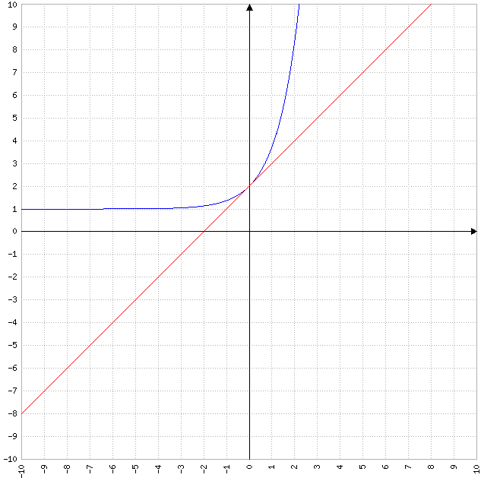

**(b)** *g (x)= - $x^{4}$ + 2x + 1 en x= 2.*

g´ (x)= -4 $x^{3}$ + 2.

g (2)= - $2^{4}$ + 2 * 2 + 1

g (2)= -16 + 4 + 1

g (2)= -11.

g´ (2)= -4 $2^{3}$* + 2

g´ (2)= -4 * 8 + 2

g´ (2)= -32 + 2

g´ (2)= -30.

y - (-11)= -30 (x - 2)

y + 11= -30x + 60

y= -30x + 60 - 11

y= -30x + 49.

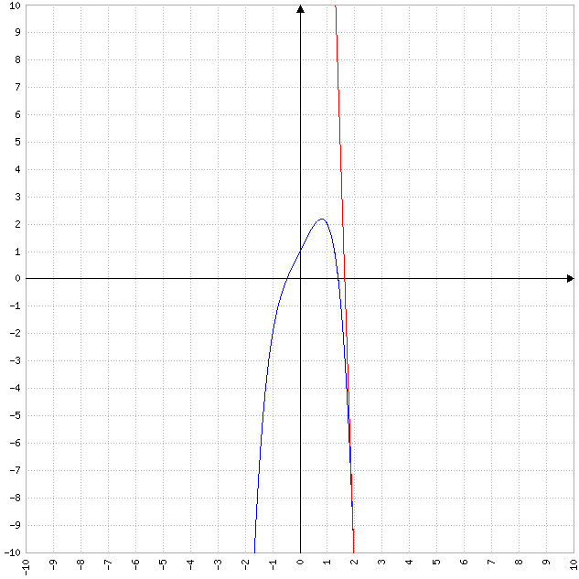

**(c)** *h (x)= 2 ln ( $x^{2}$ + 2) en x= 1.*

h´ (x)= 2 $\frac{1}{x^{2}+1}$* 2x

h´ (x)= $\frac{4x}{x^{2}+1}$.

h (1)= 2 ln ( $1^{2}$ + 2)

h (1)= 2 ln (1 + 2)

h (1)= 2 ln 3.

h´ (1)= $\frac{4*1}{1^{2}+1}$

h´ (1)= $\frac{4}{1+1}$

h´ (1)= $\frac{4}{2}$

h´ (1)= 2.

y - 2 ln 3= 2 (x - 1)

y - 2 ln 3= 2x - 2

y= 2x - 2 + 2 ln 3

y= 2x + 2 (ln 3 - 1).

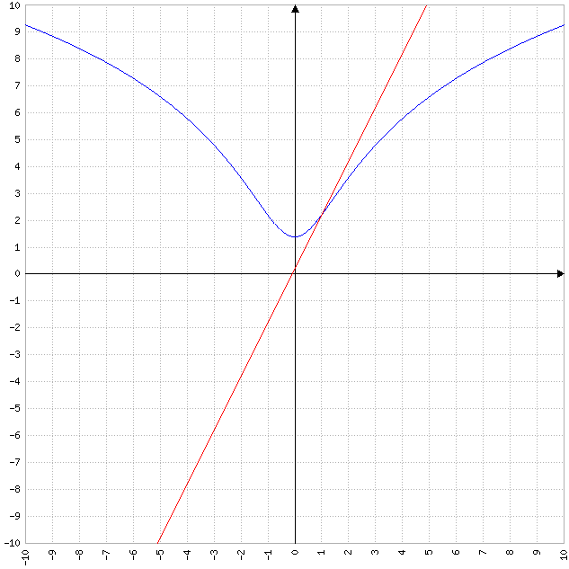

**(d)** *i (x)= sen 2x en x= $π$.*

i´ (x)= cos 2x * 2

i´ (x)= 2 cos 2x.

i ($π$)= sen 2 $π$

i ($π$)= 0.

i´ ($π$)= 2 cos 2 $π$

i´ ($π$)= 2 * 1

i´ ($π$)= 2.

y - 0= 2 (x - $π$)

y= 2x - 2 $π$.

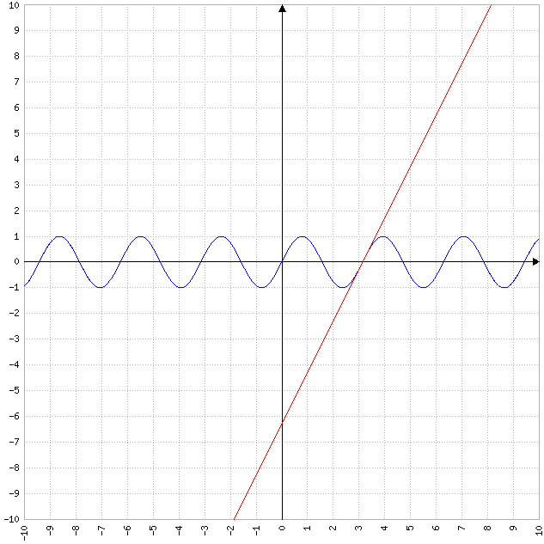

**(e)** *j (x)= $\frac{x^{2}+x-2}{x}$ en x= 1.*

j´ (x)= $\frac{(2x+1)x-(x^{2}+x-2)*1}{x^{2}}$

j´ (x)= $\frac{2x^{2}+x-x^{2}-x+2}{x^{2}}$

j´ (x)= $\frac{x^{2}+2}{x^{2}}$.

j (1)= $\frac{1^{2}+1-2}{1}$

j (1)= $\frac{1+1-2}{1}$

j (1)= $\frac{0}{1}$

j (1)= 0.

j´ (1)= $\frac{1^{2}+2}{1^{2}}$

j´ (1)= $\frac{1+2}{1}$

j´ (1)= $\frac{3}{1}$

j´ (1)= 3.

y - 0= 3 (x - 1)

y= 3x - 3.

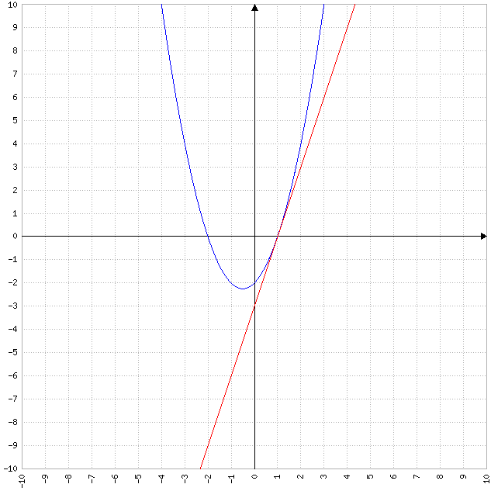

**Ejercicio 5.**

*Graficar las siguientes funciones a trozos. ¿Para qué valores de x las funciones no son derivables?*

**(a)** *a (x)= $\left|x\right|$.*

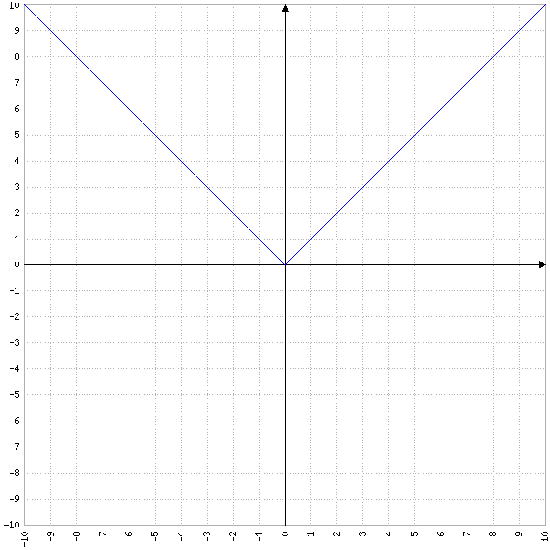

La función a (x) no es derivable para x= 0.

**(b)** *b (x)= $\left\{\begin{aligned}x-2,si x≤2 \\ 3x-3,si x>2\end{aligned}\right.$.*

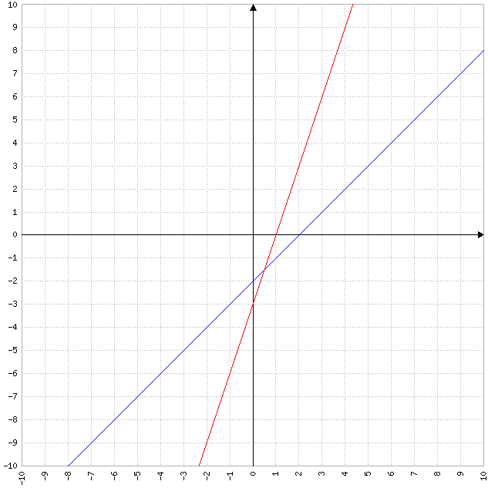

La función b (x) no es derivable para x= 2.

**(c)** *c (x)= $\left\{\begin{aligned}x^{2},si x≤0 \\ x+1,si x>0\end{aligned}\right.$.*

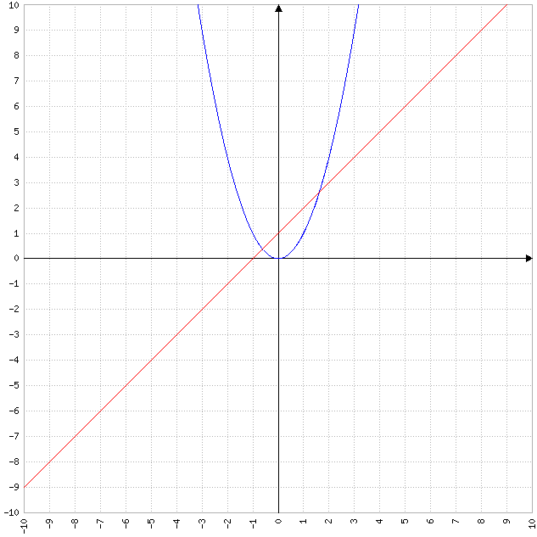

La función c (x) no es derivable para x= 0.

**(d)** *d (x)= $\left\{\begin{aligned}e^{x}+1,si x≤-1 \\ \frac{1}{x+2},si x>-1\end{aligned}\right.$.*

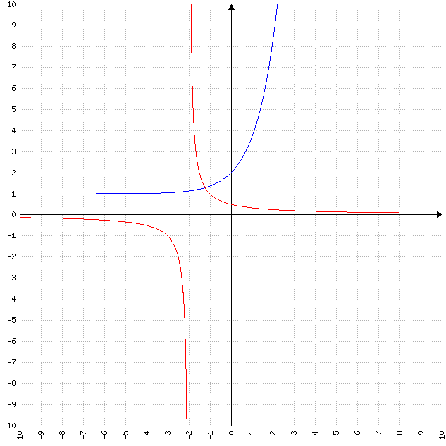

La función d (x) no es derivable para x= -1.

**Ejercicio 6.**

*Realizar el estudio de las siguientes funciones y graficar.*

**(a)** *f (x)= $x^{3}$- 3x.*

(1) Determinar el dominio de la función:

${Dom}_{f}$ = $R$.

(2) Determinar el conjunto donde la función es continua. Donde sea discontinua, clasificar sus discontinuidades:

Las funciones polinómicas son continuas en $R$. Por lo tanto, f (x) es continua en $R$.

(3) Determinar las asíntotas verticales y horizontales:

$∄$ $\lim_{x⟶a}{f (x)}$ = $±∞$, $∀$ a $∈$ $R$.

Por lo tanto, f (x) no tiene asíntotas verticales.

$\lim_{x⟶-∞}{f (x)}$ = $\lim_{x⟶-∞}{x^{3}-3x}$ = - $∞$.

$\lim_{x⟶+∞}{f (x)}$ = $\lim_{x⟶+∞}{x^{3}-3x}$ = + $∞$.

Por lo tanto, f (x) no tiene asíntotas horizontales.

(4) Calcular la primera derivada y determinar los puntos críticos de la función:

f´ (x)= 3 $x^{2}$- 3

f´ (x)= 3 ( $x^{2}$- 1).

$∃$ f´ (x) $∀$ x $∈$ ${Dom}_{f}$.

f´ (x)= 0

3 ( $x^{2}$- 1)= 0

- 1=

- 1= 0

$x^{2}$ = 1

$\sqrt{x^{2}}$ = $\sqrt{1}$

$\left|x\right|$ = 1

x= $±$ 1.

Por lo tanto, f (x) tiene puntos críticos en $x_{1}$ = -1 y $x_{2}$ = 1.

(5) Determinar los intervalos de crecimiento / decrecimiento de la función:

|  |  |  |  |  |  |
| --- | --- | --- | --- | --- | --- |
| **Intervalo** | **(- $∞$, -1)** | **x= -1** | **(-1, 1)** | **x= 1** | **(1, + $∞$)** |
| VP | -2 | --- | $$0$$ | --- | 2 |
| f´ (x) | $>$ 0 | 0 | $<$ 0 | 0 | $>$ 0 |
| f (x) | creciente | máximo relativo | decreciente | mínimo relativo | creciente |

Por lo tanto, los intervalos de crecimiento y decrecimiento de f (x) son (- $∞$, -1) $∪$ (1, + $∞$) y (-1, 1), respectivamente.

(6) Determinar los valores máximos y mínimos relativos:

f (-1)= ${(-1)}^{3}$- 3 (-1)

f (-1)= -1 + 3

f (-1)= 2.

f (1)= $1^{3}$- 3 * 1

f (1)= 1 - 3

f (1)= -2.

Por lo tanto, f (x) tiene puntos máximo y mínimo relativos en (-1, 2) y (-1, -2), respectivamente.

(7) Calcular la segunda derivada y determinar los puntos donde f ´´ (x)= 0 o donde f´´

no existe:

f´´ (x)= 6x.

$∃$ f´´ (x) $∀$ x $∈$ ${Dom}_{f}$.

f´´ (x)= 0

6x= 0

x= $\frac{0}{6}$

x= 0.

Por lo tanto, f´´ (x)= 0 en x= 0.

(8) Determinar los intervalos de concavidad:

|  |  |  |  |
| --- | --- | --- | --- |
| **Intervalo** | **(- $∞$, 0)** | **x= 0** | **(0, + $∞$)** |
| VP | -1 | --- | 1 |
| f´´ (x) | $<$ 0 | 0 | $>$ 0 |
| f (x) | cóncava hacia abajo | punto de inflexión | cóncava hacia arriba |

Por lo tanto, los intervalos de concavidad hacia arriba y hacia abajo de f (x) son (0, + $∞$) y (- $∞$, 0), respectivamente.

(9) Determinar si la función presenta puntos de inflexión:

f (0)= $0^{3}$- 3 * 0

f (0)= 0 - 0

f (0)= 0.

Por lo tanto, f (x) tiene un punto de inflexión en (0, 0).

(10) Realizar la representación gráfica de la función, utilizando los datos obtenidos en

el análisis desarrollado en los puntos anteriores:

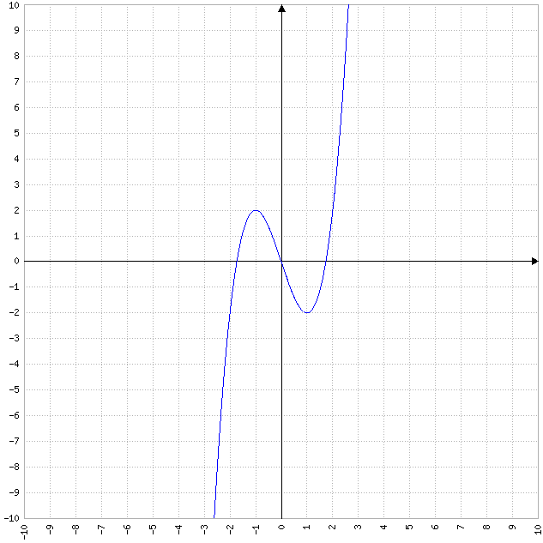

**(b)** *h (x)= $\frac{x^{2}+1}{x-1}$.*

(1) Determinar el dominio de la función:

x - 1= 0

x= 1.

${Dom}_{h}$ = $R$- {1}.

(2) Determinar el conjunto donde la función es continua. Donde sea discontinua, clasificar sus discontinuidades:

h (x) es discontinua inevitable en x= 0, ya que $\lim_{x⟶1^{-}}{h (x)}$ $≠$ $\lim_{x⟶1^{+}}{h (x)}$ y, entonces, $∄$ $\lim_{x⟶1}{h (x)}$. Por lo tanto, h (x) es continua en $R$- {1}.

(3) Determinar las asíntotas verticales y horizontales:

$\lim_{x⟶1^{-}}{h (x)}$ = $\lim_{x⟶1^{-}}{\frac{x^{2}+1}{x-1}}$ = - $∞$.

$\lim_{x⟶1^{+}}{h (x)}$ = $\lim_{x⟶1^{+}}{\frac{x^{2}+1}{x-1}}$ = + $∞$.

Por lo tanto, h (x) tiene una asíntota vertical en x= 1.

$\lim_{x⟶-∞}{h (x)}$ = $\lim_{x⟶-∞}{\frac{x^{2}+1}{x-1}}$ = + $∞$.

$\lim_{x⟶+∞}{h (x)}$ = $\lim_{x⟶+∞}{\frac{x^{2}+1}{x-1}}$ = - $∞$.

Por lo tanto, h (x) no tiene asíntotas horizontales.

(4) Calcular la primera derivada y determinar los puntos críticos de la función:

h´ (x)= $\frac{2x(x-1)-(x^{2}+1)}{{(x-1)}^{2}}$

h´ (x)= $\frac{2x^{2}-2x-x^{2}-1}{{(x-1)}^{2}}$

h´ (x)= $\frac{x^{2}-2x-1}{{(x-1)}^{2}}$.

$∃$ h´ (x) $∀$ x $∈$ ${Dom}_{h}$.

h´ (x)= 0

$\frac{x^{2}-2x-1}{{(x-1)}^{2}}$ = 0

- 2x - 1= 0

- 2x - 1= 0.

$x_{1}$, $x_{2}$ = $\frac{-(-2)±\sqrt{{(-2)}^{2}-4*1(-1)}}{2*1}$

$x_{1}$, $x_{2}$ = $\frac{2±\sqrt{4+4}}{2}$

$x_{1}$, $x_{2}$ = $\frac{2±\sqrt{8}}{2}$

$x_{1}$, $x_{2}$ = $\frac{2±\sqrt{4*2}}{2}$

$x_{1}$, $x_{2}$ = $\frac{2±\sqrt{4}\sqrt{2}}{2}$

$x_{1}$, $x_{2}$ = $\frac{2±2\sqrt{2}}{2}$

$x_{1}$ = $\frac{2-2\sqrt{2}}{2}$ = $\frac{2(1-\sqrt{2})}{2}$ = 1 - $\sqrt{2}$.

$x_{2}$ = $\frac{2+2\sqrt{2}}{2}$ = $\frac{2(1+\sqrt{2})}{2}$ = 1 + $\sqrt{2}$.

Por lo tanto, h (x) tiene puntos críticos en $x_{1}$ = 1 - $\sqrt{2}$ y $x_{2}$ = 1 + $\sqrt{2}$.

(5) Determinar los intervalos de crecimiento / decrecimiento de la función:

|  |  |  |  |  |  |  |  |
| --- | --- | --- | --- | --- | --- | --- | --- |
| **Intervalo** | **(- $∞$, 1 - $\sqrt{2}$)** | **x= 1 - $\sqrt{2}$** | **(1 - $\sqrt{2}$, 1)** | **x= 1** | **(1, 1 + $\sqrt{2}$)** | **x= 1 + $\sqrt{2}$** | **(1 + $\sqrt{2}$, + $∞$)** |
| VP | -1 | --- | $$0$$ | --- | 2 | --- | 3 |
| h´ (x) | $>$ 0 | 0 | $<$ 0 | --- | $<$ 0 | 0 | $>$ 0 |
| h (x) | creciente | máximo relativo | decreciente | asíntota vertical | decreciente | mínimo relativo | creciente |

Por lo tanto, los intervalos de crecimiento y decrecimiento de f (x) son (- $∞$, 1 - $\sqrt{2}$) $∪$ (1 + $\sqrt{2}$, + $∞$) y (1 - $\sqrt{2}$, 1) $∪$ (1, 1 + $\sqrt{2}$), respectivamente.

(6) Determinar los valores máximos y mínimos relativos:

h (1 - $\sqrt{2}$)= $\frac{{(1-\sqrt{2})}^{2}+1}{1-\sqrt{2}-1}$

h (1 - $\sqrt{2}$)= $\frac{1-2\sqrt{2}+2+1}{-\sqrt{2}}$

h (1 - $\sqrt{2}$)= $\frac{2\sqrt{2}-4}{\sqrt{2}}$

h (1 - $\sqrt{2}$)= $\frac{2(\sqrt{2}-2)}{\sqrt{2}}$

h (1 - $\sqrt{2}$)= $\sqrt{2}$ ( $\sqrt{2}$- 2)

h (1 - $\sqrt{2}$)= 2 - 2 $\sqrt{2}$

h (1 - $\sqrt{2}$)= 2 (1 - $\sqrt{2}$).

h (1 + $\sqrt{2}$)= $\frac{{(1+\sqrt{2})}^{2}+1}{1+\sqrt{2}-1}$

h (1 + $\sqrt{2}$)= $\frac{1+2\sqrt{2}+2+1}{\sqrt{2}}$

h (1 + $\sqrt{2}$)= $\frac{2\sqrt{2}+4}{\sqrt{2}}$

h (1 + $\sqrt{2}$)= $\frac{2(\sqrt{2}+2)}{\sqrt{2}}$

h (1 + $\sqrt{2}$)= $\sqrt{2}$ ( $\sqrt{2}$ + 2)

h (1 + $\sqrt{2}$)= 2 + 2 $\sqrt{2}$

h (1 + $\sqrt{2}$)= 2 (1 + $\sqrt{2}$).

Por lo tanto, h (x) tiene puntos máximo y mínimo relativos en (1 - $\sqrt{2}$, 2 (1 - $\sqrt{2}$)) y (1 + $\sqrt{2}$, 2 (1 + $\sqrt{2}$)), respectivamente.

(7) Calcular la segunda derivada y determinar los puntos donde f ´´ (x)= 0 o donde f´´

no existe:

h´´ (x)= $\frac{(2x-2){(x-1)}^{2}-(x^{2}-2x-1)2(x-1)}{{(x-1)}^{4}}$

h´´ (x)= $\frac{2(x-1)(x^{2}-2x+1)-2(x-1)(x^{2}-2x-1)}{{(x-1)}^{4}}$

h´´ (x)= $\frac{2(x-1)[(x^{2}-2x+1)-(x^{2}-2x-1)]}{{(x-1)}^{4}}$

h´´ (x)= $\frac{2(x^{2}-2x+1-x^{2}+2x+1)}{{(x-1)}^{3}}$

h´´ (x)= $\frac{2*2}{{(x-1)}^{3}}$

h´´ (x)= $\frac{4}{{(x-1)}^{3}}$.

$∃$ h´´ (x) $∀$ x $∈$ ${Dom}_{h}$.

h´´ (x)= 0

$\frac{4}{{(x-1)}^{3}}$ = 0

4= 0 ${(x-1)}^{3}$

*

4 $≠$ 0.

Por lo tanto, h´´ (x) $≠$ 0 $∀$ x $∈$ ${Dom}_{h}$.

(8) Determinar los intervalos de concavidad:

|  |  |  |  |
| --- | --- | --- | --- |
| **Intervalo** | **(- $∞$, 1)** | **x= 1** | **(1, + $∞$)** |
| VP | 0 | --- | 2 |
| h´´ (x) | $<$ 0 | 0 | $>$ 0 |
| h (x) | cóncava hacia abajo | punto de inflexión | cóncava hacia arriba |

Por lo tanto, los intervalos de concavidad hacia arriba y hacia abajo de h (x) son (1, + $∞$) y (- $∞$, 1), respectivamente.

(9) Determinar si la función presenta puntos de inflexión:

Por lo tanto, h (x) no tiene puntos de inflexión.

(10) Realizar la representación gráfica de la función, utilizando los datos obtenidos en

el análisis desarrollado en los puntos anteriores:

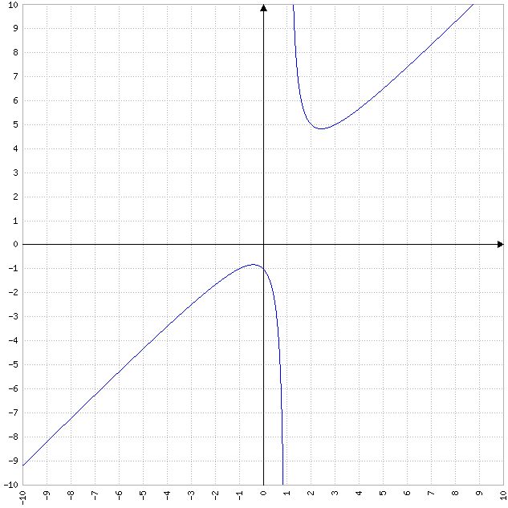

**(c)** *g (x)= $x^{2}$ + ln x.*

(1) Determinar el dominio de la función:

${Dom}_{g}$ = (0, + $∞$).

(2) Determinar el conjunto donde la función es continua. Donde sea discontinua, clasificar sus discontinuidades:

Las funciones logarítmicas son continuas en sus dominios. Por lo tanto, g (x) es continua en (0, + $∞$).

(3) Determinar las asíntotas verticales y horizontales:

$\lim_{x⟶0^{+}}{g (x)}$ = $\lim_{x⟶0^{+}}{x^{2}+\ln{x}}$ = - $∞$.

Por lo tanto, g (x) tiene una asíntota vertical en x= 0.

$\lim_{x⟶-∞}{g (x)}$ = $\lim_{x⟶-∞}{x^{2}+\ln{x}}$ = - $∞$.

$\lim_{x⟶+∞}{g (x)}$ = $\lim_{x⟶+∞}{x^{2}+\ln{x}}$ = + $∞$.

Por lo tanto, g (x) no tiene asíntotas horizontales.

(4) Calcular la primera derivada y determinar los puntos críticos de la función:

g´ (x)= 2x + $\frac{1}{x}$

g´ (x)= $\frac{2x^{2}+1}{x}$.

$∃$ g´ (x) $∀$ x $∈$ ${Dom}_{g}$.

g´ (x)= 0

$\frac{2x^{2}+1}{x}$ = 0

2 $x^{2}$ + 1= 0x

2 $x^{2}$ + 1= 0

2 $x^{2}$ = -1

$x^{2}$ = $\frac{-1}{2}$. $∄$ x $∈$ $R$/ $x^{2}$ = $\frac{-1}{2}$.

Por lo tanto, g (x) no tiene puntos críticos.

(5) Determinar los intervalos de crecimiento / decrecimiento de la función:

|  |  |
| --- | --- |
| **Intervalo** | **(0, + $∞$)** |
| VP | 1 |
| g´ (x) | $>$ 0 |
| g (x) | creciente |

Por lo tanto, g (x) es crece en todo su dominio.

(6) Determinar los valores máximos y mínimos relativos:

Dado que decrece en todo su dominio, g (x) no tiene puntos máximos ni mínimos relativos.

(7) Calcular la segunda derivada y determinar los puntos donde f ´´ (x)= 0 o donde f´´

no existe:

g´´ (x)= $\frac{4x*x-(2x^{2}+1)}{x^{2}}$

g´´ (x)= $\frac{4x^{2}-2x^{2}-1}{x^{2}}$

g´´ (x)= $\frac{2x^{2}-1}{x^{2}}$.

$∃$ g´´ (x) $∀$ x $∈$ ${Dom}_{g}$.

g´´ (x)= 0

$\frac{2x^{2}-1}{x^{2}}$ = 0

2 $x^{2}$- 1= 0 $x^{2}$

*

2 $x^{2}$- 1= 0

2 $x^{2}$ = 1

$x^{2}$ = $\frac{1}{2}$

$\sqrt{x^{2}}$ = $\sqrt{\frac{1}{2}}$

$\left|x\right|$ = $\frac{1}{\sqrt{2}}$

x= $\frac{1}{\sqrt{2}}$.

Por lo tanto, g´´ (x)= 0 en x= $\frac{1}{\sqrt{2}}$.

(8) Determinar los intervalos de concavidad:

|  |  |  |  |
| --- | --- | --- | --- |
| **Intervalo** | **(0, $\frac{1}{\sqrt{2}}$)** | **x= $\frac{1}{\sqrt{2}}$** | **($\frac{1}{\sqrt{2}}$, + $∞$)** |
| VP | $$\frac{1}{2}$$ | --- | 1 |
| g´´ (x) | $<$ 0 | 0 | $>$ 0 |
| g (x) | cóncava hacia abajo | punto de inflexión | cóncava hacia arriba |

Por lo tanto, los intervalos de concavidad hacia arriba y hacia abajo de g (x) son ($\frac{1}{\sqrt{2}}$, + $∞$) y (0, $\frac{1}{\sqrt{2}}$), respectivamente.

(9) Determinar si la función presenta puntos de inflexión:

g ($\frac{1}{\sqrt{2}}$)= ${(\frac{1}{\sqrt{2}})}^{2}$ + ln $\frac{1}{\sqrt{2}}$

g ($\frac{1}{\sqrt{2}}$)= $\frac{1}{2}$ + ln $\frac{1}{\sqrt{2}}$.

Por lo tanto, g (x) tiene un punto de inflexión en ($\frac{1}{\sqrt{2}}$, $\frac{1}{2}$ + ln $\frac{1}{\sqrt{2}}$).

(10) Realizar la representación gráfica de la función, utilizando los datos obtenidos en

el análisis desarrollado en los puntos anteriores:

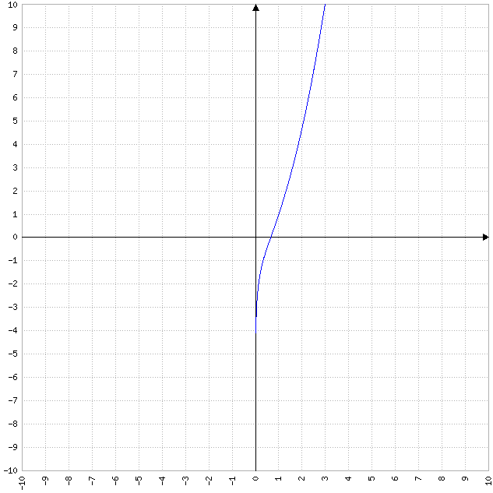

**(d)** *j (x)= x $e^{x}$.*

(1) Determinar el dominio de la función:

${Dom}_{j}$ = $R$.

(2) Determinar el conjunto donde la función es continua. Donde sea discontinua, clasificar sus discontinuidades:

La función identidad (y= x) y las funciones exponenciales son continuas en $R$. Por lo tanto, j (x) es continua en $R$.

(3) Determinar las asíntotas verticales y horizontales:

$∄$ $\lim_{x⟶a}{j (x)}$ = $±∞$, $∀$ a $∈$ $R$.

Por lo tanto, j (x) no tiene asíntotas verticales.

$\lim_{x⟶-∞}{j (x)}$ = $\lim_{x⟶-∞}{xe^{x}}$ = 0.

$\lim_{x⟶+∞}{j (x)}$ = $\lim_{x⟶+∞}{xe^{x}}$ = + $∞$.

Por lo tanto, j (x) tiene una asíntota horizontal en y= 0.

(4) Calcular la primera derivada y determinar los puntos críticos de la función:

j´ (x)= $e^{x}$ + x $e^{x}$

j´ (x)= $e^{x}$ (x + 1).

$∃$ j´ (x) $∀$ x $∈$ ${Dom}_{j}$.

j´ (x)= 0

$e^{x}$ (x + 1)= 0

x + 1= $\frac{0}{e^{x}}$

x + 1= 0

x= -1.

Por lo tanto, j (x) tiene un punto crítico en x= -1.

(5) Determinar los intervalos de crecimiento / decrecimiento de la función:

|  |  |  |  |
| --- | --- | --- | --- |
| **Intervalo** | **(- $∞$, -1)** | **x= -1** | **(-1, + $∞$)** |
| VP | -2 | --- | 0 |
| j´ (x) | $<$ 0 | 0 | $>$ 0 |
| j (x) | decreciente | mínimo relativo | creciente |

Por lo tanto, los intervalos de crecimiento y decrecimiento de j (x) son (-1, + $∞$) y (- $∞$, -1), respectivamente.

(6) Determinar los valores máximos y mínimos relativos:

j (-1)= -1 $e^{-1}$

j (-1)= $\frac{-1}{e}$.

Por lo tanto, j (x) tiene un punto mínimo relativo en (-1, $\frac{-1}{e}$).

(7) Calcular la segunda derivada y determinar los puntos donde f ´´ (x)= 0 o donde f´´

no existe:

j´´ (x)= $e^{x}$ (x + 1) + $e^{x}$ x

j´´ (x)= $e^{x}$ x + $e^{x}$ + $e^{x}$ x

j´´ (x)= 2 $e^{x}$ x + $e^{x}$

j´´ (x)= $e^{x}$ (2x + 1).

$∃$ j´´ (x) $∀$ x $∈$ ${Dom}_{j}$.

j´´ (x)= 0

$e^{x}$ (2x + 1)= 0

2x + 1= $\frac{0}{e^{x}}$

2x + 1= 0

2x= -1

x= $\frac{-1}{2}$.

Por lo tanto, j´´´(x)= 0 en x= $\frac{-1}{2}$.

(8) Determinar los intervalos de concavidad:

|  |  |  |  |
| --- | --- | --- | --- |
| **Intervalo** | **(- $∞$, $\frac{-1}{2}$)** | **x= $\frac{-1}{2}$** | **($\frac{-1}{2}$, + $∞$)** |
| VP | -1 | --- | 1 |
| j´´ (x) | $<$ 0 | 0 | $>$ 0 |
| j (x) | cóncava hacia abajo | punto de inflexión | cóncava hacia arriba |

Por lo tanto, los intervalos de concavidad hacia arriba y hacia abajo de j (x) son ($\frac{-1}{2}$, + $∞$) y (- $∞$, $\frac{-1}{2}$), respectivamente.

(9) Determinar si la función presenta puntos de inflexión:

j ($\frac{-1}{2}$)= $\frac{-1}{2}$ $e^{\frac{-1}{2}}$

j ($\frac{-1}{2}$)= $\frac{-1}{2\sqrt{e}}$.

Por lo tanto, j (x) tiene un punto de inflexión en ($\frac{-1}{2}$, $\frac{-1}{2\sqrt{e}}$).

(10) Realizar la representación gráfica de la función, utilizando los datos obtenidos en

el análisis desarrollado en los puntos anteriores:

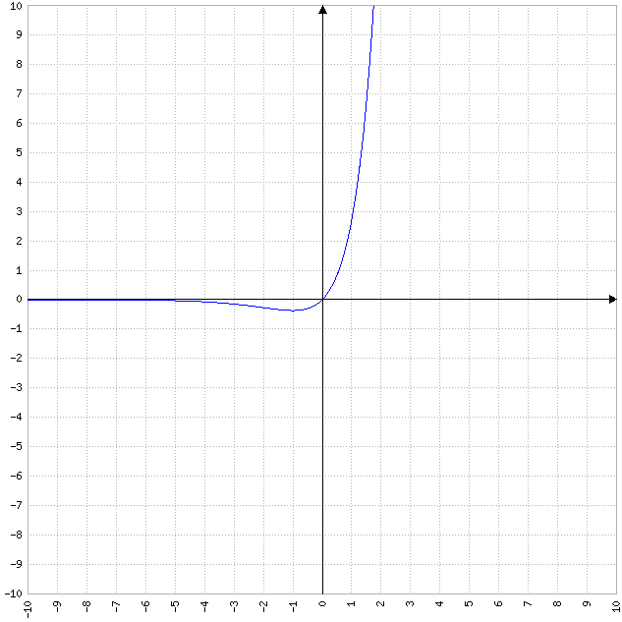

**Ejercicio 7.**

*En cada caso, realizar el gráfico de una función f (x) que cumpla con los siguientes requisitos:*

**(a)**

* *Dominio de f (x): (- $∞$, -3) $∪$ (-3, + $∞$).*
* *Continuidad: (- $∞$, -3) $∪$ (-3, 2) $∪$ (2, + $∞$).*
* *Discontinuidad inevitable en x= 2.*
* $\lim_{x⟶3^{+}}{f (x)}$*= + $∞$, $\lim_{x⟶3^{-}}{f (x)}$ = + $∞$, $\lim_{x⟶+∞}{f (x)}$ = + $∞$, $\lim_{x⟶-∞}{f (x)}$ = -2.*
* *f´ (x) $>$ 0 en (- $∞$, -3) $∪$ (-1, + $∞$).*
* *f´ (x) $<$ 0 en (-3, -1).*
* *f´´ (x) $>$ 0 en (- $∞$, -3) $∪$ (-3, 0) $∪$ (2, + $∞$).*
* *f´´ (x) $<$ 0 en (0, 2).*

|  |  |  |  |  |  |
| --- | --- | --- | --- | --- | --- |
| **Intervalo** | **(- $∞$, -3)** | **(-3, -1)** | **(-1, 0)** | **(0, 2)** | **(2, + $∞$)** |
| f´ (x) | + | - | + | + | + |
| f´´ (x) | + | + | + | - | + |
| f (x) | creciente y convexa | decreciente y convexa | creciente y convexa | creciente y cóncava | creciente y convexa |

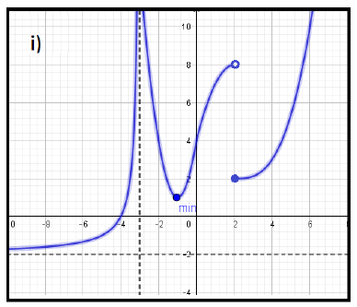

**(b)**

* *Dominio de f (x): [-2, 8].*
* *Creciente en (-2, 4) $∪$ (6, 8) y decreciente en el intervalo (4, 6).*
* *f´´ (x) $>$ 0 en (-2, 2) $∪$ (5, 8) y f´´ (x) $<$ 0 en (2, 5).*
* *¿Esta función tiene máximo absoluto? Sí, tiene máximo absoluto (por teorema de Weierstrass).*

|  |  |  |  |  |  |
| --- | --- | --- | --- | --- | --- |
| **Intervalo** | **(-2, 2)** | **(2, 4)** | **(4, 5)** | **(5, 6)** | **(6, 8)** |
| f´ (x) | + | + | - | - | + |
| f´´ (x) | + | - | - | + | + |
| f (x) | creciente y cóncava | creciente y convexa | decreciente y convexa | decreciente y cóncava | creciente y cóncava |

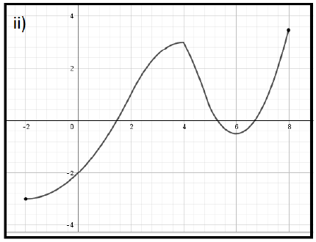

**Ejercicio 8.**

*Calcular las siguientes integrales indefinidas:*

**(a) $\int{\frac{π}{2}\cos{x} dx}$** *.*

$\int{\frac{π}{2}\cos{x} dx}$ = $\frac{π}{2}$ $\int{\cos{x} dx}$

$\int{\frac{π}{2}\cos{x} dx}$ = $\frac{π}{2}$ sen x + C.

**(b) $\int{2x^{8}-\frac{1}{x}dx}$** *.*

$\int{2x^{8}-\frac{1}{x}dx}$ = $\int{2x^{8} dx}$ + $\int{\frac{-1}{x}dx}$

$\int{2x^{8}-\frac{1}{x}dx}$ = 2 $\int{x^{8} dx}$- $\int{\frac{1}{x}dx}$

$\int{2x^{8}-\frac{1}{x}dx}$ = 2 $\frac{x^{9}}{9}$- ln x

$\int{2x^{8}-\frac{1}{x}dx}$ = $\frac{2}{9}$ $x^{9}$- ln x + C.

**(c) $\int{\cos{3x}dx}$** *.*

$\int{\cos{3x}dx}$ = $\int{\cos{u}\frac{du}{3}}$ (*)

$\int{\cos{3x}dx}$ = $\frac{1}{3}$ $\int{\cos{u}du}$

$\int{\cos{3x}dx}$ = $\frac{1}{3}$ sen u

$\int{\cos{3x}dx}$ = $\frac{1}{3}$ sen 3x + C.

(*) u= 3x; du= 3 dx.

**(d) $\int{x sen x dx}$** *.*

$\int{x sen x dx}$ = x (-cos x) - $\int{-\cos{x}dx}$ (*)

$\int{x sen x dx}$ = -x cos x + $\int{\cos{x}dx}$

$\int{x sen x dx}$ = -x cos x + sen x + C.

(*) u= x; du= dx; dv= sen x dx; v= -cos x.

**(e) $\int{x^{2}e^{x} dx}$** *.*

$\int{x^{2}e^{x} dx}$ = $x^{2}e^{x}$- $\int{e^{x}2x dx}$ (*)

$\int{x^{2}e^{x} dx}$ = $x^{2}e^{x}$- 2 $\int{xe^{x} dx}$

$\int{x^{2}e^{x} dx}$ = $x^{2}e^{x}$- 2 (x $e^{x}$- $\int{e^{x} dx}$) (**)

$\int{x^{2}e^{x} dx}$ = $x^{2}e^{x}$- 2 (x $e^{x}$- $e^{x}$)

$\int{x^{2}e^{x} dx}$ = $x^{2}e^{x}$- 2x $e^{x}$ + 2 $e^{x}$ + C.

(*) u= $x^{2}$; du= 2x dx; dv= $e^{x}$ dx; v= $e^{x}$.

(**) u= x; du= dx; dv= $e^{x}$ dx; v= $e^{x}$.

**(f) $\int{x^{2}(1+x^{3}) dx}$** *.*

$\int{x^{2}(1+x^{3}) dx}$ = $\int{x^{2}+x^{5} dx}$

$\int{x^{2}(1+x^{3}) dx}$ = $\int{x^{2} dx}$ + $\int{x^{5} dx}$

$\int{x^{2}(1+x^{3}) dx}$ = $\frac{x^{3}}{3}$ + $\frac{x^{6}}{6}$ + C.

$\int{x^{2}(1+x^{3}) dx}$ = $\frac{1}{3}$ $x^{3}$ + $\frac{1}{6}$ $x^{6}$ + C.

**(g) $\int{{(e^{x}-3x^{3})}^{5}(e^{x}-9x^{2}) dx}$** *.*

$\int{{(e^{x}-3x^{3})}^{5}(e^{x}-9x^{2}) dx}$ = $\int{u^{5} du}$ (*)

$\int{{(e^{x}-3x^{3})}^{5}(e^{x}-9x^{2}) dx}$ = $\frac{u^{6}}{6}$

$\int{{(e^{x}-3x^{3})}^{5}(e^{x}-9x^{2}) dx}$ = $\frac{1}{6}$ ${(e^{x}-3x^{3})}^{6}$ + C.

(*) u= $e^{x}$- 3 $x^{3}$; du= ( $e^{x}$- 9 $x^{2}$) dx.

**(h) $\int{sen x\cos{x} dx}$** *.*

$\int{sen x\cos{x} dx}$ = $\int{u du}$ (*)

$\int{sen x\cos{x} dx}$ = $\frac{u^{2}}{2}$

$\int{sen x\cos{x} dx}$ = $\frac{1}{2}$ ${(sen x)}^{2}$ + C.

(*) u= sen x; du= cos x dx.

**(i) $\int{\frac{x}{x+1} dx}$** *.*

$\int{\frac{x}{x+1} dx}$ = $\int{\frac{u-1}{u} du}$ (*)

$\int{\frac{x}{x+1} dx}$ = $\int{1-\frac{1}{u} du}$

$\int{\frac{x}{x+1} dx}$ = $\int{du}$ + $\int{\frac{-1}{u} du}$

$\int{\frac{x}{x+1} dx}$ = u - $\int{\frac{1}{u} du}$

$\int{\frac{x}{x+1} dx}$ = u - ln $\left|u\right|$

$\int{\frac{x}{x+1} dx}$ = x + 1 - ln $\left|x+1\right|$ + C.

(*) u= x + 1; du= dx.

**(j) $\int{\frac{2x+1}{x^{2}+x+1}dx}$** *.*

$\int{\frac{2x+1}{x^{2}+x+1}dx}$ = $\int{\frac{1}{u}du}$ (*)

$\int{\frac{2x+1}{x^{2}+x+1}dx}$ = ln $\left|u\right|$

$\int{\frac{2x+1}{x^{2}+x+1}dx}$ = ln $\left|x^{2}+x+1\right|$ + C.

(*) u= $x^{2}$ + x + 1; du= (2x + 1) dx.

**(k) $\int{\frac{4}{{(\ln{x})}^{3}x}dx}$** *.*

$\int{\frac{4}{{(\ln{x})}^{3}x}dx}$ = $\int{\frac{4}{u^{3}}du}$ (*)

$\int{\frac{4}{{(\ln{x})}^{3}x}dx}$ = 4 $\int{\frac{1}{u^{3}}du}$

$\int{\frac{4}{{(\ln{x})}^{3}x}dx}$ = 4 $\int{u^{-3} du}$

$\int{\frac{4}{{(\ln{x})}^{3}x}dx}$ = 4 $\frac{u^{-2}}{-2}$

$\int{\frac{4}{{(\ln{x})}^{3}x}dx}$ = $\frac{-2}{u^{2}}$

$\int{\frac{4}{{(\ln{x})}^{3}x}dx}$ = $\frac{-2}{{(\ln{x})}^{2}}$ + C.

(*) u= ln x; du= $\frac{1}{x}$ dx.

**Ejercicio 9.**

*Calcular las siguientes integrales definidas:*

**(a) $\int_{1}^{3}{{(2x+3)}^{2} dx}$** *.*

$\int_{1}^{3}{{(2x+3)}^{2} dx}$ = $\int_{1}^{3}{u^{2} \frac{du}{2}}$ (*)

$\int_{1}^{3}{{(2x+3)}^{2} dx}$ = $\frac{1}{2}$ $\int_{2*1+3}^{2*3+3}{u^{2} du}$

$\int_{1}^{3}{{(2x+3)}^{2} dx}$ = $\frac{1}{2}$ $\frac{u^{3}}{3}$ $|_{2*3+3}^{2*3+3}$

$\int_{1}^{3}{{(2x+3)}^{2} dx}$ = $\frac{1}{6}$ ${(2x+3)}^{3}$ $|_{1}^{3}$

$\int_{1}^{3}{{(2x+3)}^{2} dx}$ = $\frac{1}{6}$ [ ${(2*3+3)}^{3}$- ${(2*1+3)}^{3}$]

$\int_{1}^{3}{{(2x+3)}^{2} dx}$ = $\frac{1}{6}$ [ ${(6+3)}^{3}$- ${(2+3)}^{3}$]

$\int_{1}^{3}{{(2x+3)}^{2} dx}$ = $\frac{1}{6}$ ( $9^{3}$- $5^{3}$)

$\int_{1}^{3}{{(2x+3)}^{2} dx}$ = $\frac{1}{6}$ (729 - 125)

$\int_{1}^{3}{{(2x+3)}^{2} dx}$ = $\frac{1}{6}$* 604

$\int_{1}^{3}{{(2x+3)}^{2} dx}$ = $\frac{302}{3}$.

(*) u= 2x + 3; du= 2 dx.

**(b) $\int_{0}^{π}{sen x dx}$** *.*

$\int_{0}^{π}{sen x dx}$ = -cos x $|_{0}^{π}$

$\int_{0}^{π}{sen x dx}$ = -(cos $π$- cos 0)

$\int_{0}^{π}{sen x dx}$ = -(-1 - 1)

$\int_{0}^{π}{sen x dx}$ = -(-2)

$\int_{0}^{π}{sen x dx}$ = 2.

**(c) $\int_{-1}^{1}{x^{\frac{1}{3}} dx}$** *.*

$\int_{-1}^{1}{x^{\frac{1}{3}} dx}$ = $\frac{x^{\frac{4}{3}}}{\frac{4}{3}}$ $|_{-1}^{1}$

$\int_{-1}^{1}{x^{\frac{1}{3}} dx}$ = $\frac{3}{4}$ [ $1^{\frac{4}{3}}$- ${(-1)}^{\frac{4}{3}}$]

$\int_{-1}^{1}{x^{\frac{1}{3}} dx}$ = $\frac{3}{4}$ (1 - 1)

$\int_{-1}^{1}{x^{\frac{1}{3}} dx}$ = $\frac{3}{4}$* 0

$\int_{-1}^{1}{x^{\frac{1}{3}} dx}$ = 0.

**(d) $\int_{0}^{π}{\cos{x}+3x^{4} dx}$** *.*

$\int_{0}^{π}{\cos{x}+3x^{4} dx}$ = $\int_{0}^{π}{\cos{x}dx}$ + $\int_{0}^{π}{3x^{4} dx}$

$\int_{0}^{π}{\cos{x}+3x^{4} dx}$ = sen x $|_{0}^{π}$ + 3 $\int_{0}^{π}{x^{4} dx}$

$\int_{0}^{π}{\cos{x}+3x^{4} dx}$ = (sen $π$- sen 0) + 3 $\frac{x^{5}}{5}$ $|_{0}^{π}$

$\int_{0}^{π}{\cos{x}+3x^{4} dx}$ = (0 - 0) + $\frac{3}{5}$ ( $π^{5}$- $0^{5}$)

$\int_{0}^{π}{\cos{x}+3x^{4} dx}$ = (0 - 0) + $\frac{3}{5}$ ( $π^{5}$- 0)

$\int_{0}^{π}{\cos{x}+3x^{4} dx}$ = 0 + $\frac{3}{5}$ $π^{5}$

$\int_{0}^{π}{\cos{x}+3x^{4} dx}$ = $\frac{3}{5}$ $π^{5}$.

**(e) $\int_{1}^{e}{\frac{2x}{x^{2}+1}dx}$** *.*

$\int_{1}^{e}{\frac{2x}{x^{2}+1}dx}$ = $\int_{1^{2}+1}^{e^{2}+1}{\frac{1}{u}du}$ (*)

$\int_{1}^{e}{\frac{2x}{x^{2}+1}dx}$ = ln $\left|u\right|$ $|_{1^{2}+1}^{e^{2}+1}$

$\int_{1}^{e}{\frac{2x}{x^{2}+1}dx}$ = ln $\left|x^{2}+1\right|$ $|_{1}^{e}$

$\int_{1}^{e}{\frac{2x}{x^{2}+1}dx}$ = ln ( $e^{2}$ + 1) - ln ( $1^{2}$ + 1)

$\int_{1}^{e}{\frac{2x}{x^{2}+1}dx}$ = ln ( $e^{2}$ + 1) - ln (1 + 1)

$\int_{1}^{e}{\frac{2x}{x^{2}+1}dx}$ = ln ( $e^{2}$ + 1) - ln 2

$\int_{1}^{e}{\frac{2x}{x^{2}+1}dx}$ = ln $\frac{e^{2}+1}{2}$.

(*) u= $x^{2}$ + 1; du= 2x dx.

**(f) $\int_{0}^{4}{e^{x}x^{3} dx}$** *.*

$\int_{0}^{4}{e^{x}x^{3} dx}$ = ( $x^{3}e^{x}$- $\int{e^{x}3x^{2} dx}$) $|_{0}^{4}$ (*)

$\int_{0}^{4}{e^{x}x^{3} dx}$ = ( $x^{3}e^{x}$- 3 $\int{x^{2}e^{x} dx}$) $|_{0}^{4}$

$\int_{0}^{4}{e^{x}x^{3} dx}$ = [ $x^{3}e^{x}$- 3 ( $x^{2}e^{x}$- $\int{e^{x}2x dx}$)] $|_{0}^{4}$ (**)

$\int_{0}^{4}{e^{x}x^{3} dx}$ = [ $x^{3}e^{x}$- 3 ( $x^{2}e^{x}$- 2 $\int{xe^{x} dx}$)] $|_{0}^{4}$

$\int_{0}^{4}{e^{x}x^{3} dx}$ = { $x^{3}e^{x}$- 3 [ $x^{2}e^{x}$- 2 (x $e^{x}$- $\int{e^{x} dx}$)]} $|_{0}^{4}$ (***)

$\int_{0}^{4}{e^{x}x^{3} dx}$ = { $x^{3}e^{x}$- 3 [ $x^{2}e^{x}$- 2 (x $e^{x}$- $e^{x}$)]} $|_{0}^{4}$

$\int_{0}^{4}{e^{x}x^{3} dx}$ = [ $x^{3}e^{x}$- 3 ( $x^{2}e^{x}$- 2x $e^{x}$ + 2 $e^{x}$)] $|_{0}^{4}$

$\int_{0}^{4}{e^{x}x^{3} dx}$ = ( $x^{3}e^{x}$- 3 $x^{2}e^{x}$ + 6x $e^{x}$- 6 $e^{x}$) $|_{0}^{4}$

$\int_{0}^{4}{e^{x}x^{3} dx}$ = ( $4^{3}e^{4}$- 3 $4^{2}e^{4}$* + 6 * 4 $e^{4}$- 6 $e^{4}$) - ( $0^{3}e^{0}$- 3 $0^{2}e^{0}$* + 6 * 0 $e^{0}$- 6 $e^{0}$)

$\int_{0}^{4}{e^{x}x^{3} dx}$ = (64 $e^{4}$- 3 * 16 $e^{4}$ + 24 $e^{4}$- 6 $e^{4}$) - (0 * 1 - 3 * 0 * 1 + 6 * 0 * 1 - 6 * 1)

$\int_{0}^{4}{e^{x}x^{3} dx}$ = (64 $e^{4}$- 48 $e^{4}$ + 24 $e^{4}$- 6 $e^{4}$) - (0 - 0 + 0 - 6)

$\int_{0}^{4}{e^{x}x^{3} dx}$ = 34 $e^{4}$- (-6)

$\int_{0}^{4}{e^{x}x^{3} dx}$ = 34 $e^{4}$ + 6.

(*) u= $x^{3}$; du= 3 $x^{2}$ dx; dv= $e^{x}$ dx; v= $e^{x}$.

(**) u= $x^{2}$; du= 2x dx; dv= $e^{x}$ dx; v= $e^{x}$.

(***) u= x; du= dx; dv= $e^{x}$; v= $e^{x}$.

**(g) $\int_{1}^{4}{\sqrt{2x+3} dx}$** *.*

$\int_{1}^{4}{\sqrt{2x+3} dx}$ = $\int_{2*1+3}^{2*4+3}{\sqrt{u} \frac{du}{2}}$ (*)

$\int_{1}^{4}{\sqrt{2x+3} dx}$ = $\frac{1}{2}$ $\int_{2*1+3}^{2*4+3}{u^{\frac{1}{2}} du}$

$\int_{1}^{4}{\sqrt{2x+3} dx}$ = $\frac{1}{2}$ $\frac{u^{\frac{3}{2}}}{\frac{3}{2}}$ $|_{2*1+3}^{2*4+3}$

$\int_{1}^{4}{\sqrt{2x+3} dx}$ = $\frac{1}{3}$ ${(2x+3)}^{\frac{3}{2}}$ $|_{1}^{4}$

$\int_{1}^{4}{\sqrt{2x+3} dx}$ = $\frac{1}{3}$ [ ${(2*4+3)}^{\frac{3}{2}}$- ${(2*1+3)}^{\frac{3}{2}}$]

$\int_{1}^{4}{\sqrt{2x+3} dx}$ = $\frac{1}{3}$ [ ${(8+3)}^{\frac{3}{2}}$- ${(2+3)}^{\frac{3}{2}}$]

$\int_{1}^{4}{\sqrt{2x+3} dx}$ = $\frac{1}{3}$ ( ${11}^{\frac{3}{2}}$- $5^{\frac{3}{2}}$)

$\int_{1}^{4}{\sqrt{2x+3} dx}$ = $\frac{1}{3}$ ( ${11}^{\frac{3}{2}}$- $5^{\frac{3}{2}}$)

$\int_{1}^{4}{\sqrt{2x+3} dx}$ = 8,434.

(*) u= 2x + 3; du= 2 dx.

**(h) $\int_{1}^{3}{\frac{1}{\sqrt{x}} dx}$** *.*

$\int_{1}^{3}{\frac{1}{\sqrt{x}} dx}$ = $\int_{1}^{3}{x^{\frac{-1}{2}} dx}$

$\int_{1}^{3}{\frac{1}{\sqrt{x}} dx}$ = $\frac{x^{\frac{1}{2}}}{\frac{1}{2}}$ $|_{1}^{3}$

$\int_{1}^{3}{\frac{1}{\sqrt{x}} dx}$ = 2 ( $3^{\frac{1}{2}}$- $1^{\frac{1}{2}}$)

$\int_{1}^{3}{\frac{1}{\sqrt{x}} dx}$ = 2 ( $\sqrt{3}$- 1).

**Ejercicio 10.**

*Graficar las curvas y hallar el área de la región encerrada entre las gráficas de esas curvas.*

**(a)** *y= $x^{2}$; y= 2x.*

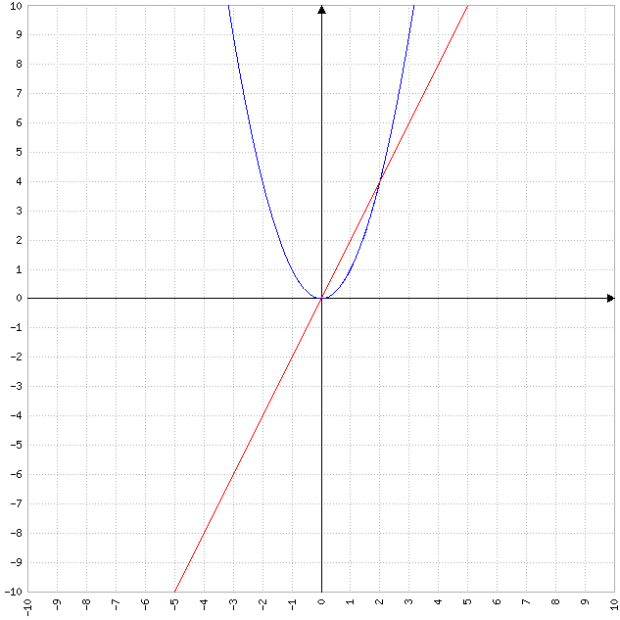

f (x)= g (x)

$x^{2}$ = 2x

- 2x= 0

x (x - 2)= 0.

$x_{1}$ = 0; $x_{2}$ = 2.

|  |  |
| --- | --- |
| **Intervalo** | **(0, 2)** |
| VP | 1 |
| f (x) | 1 |
| g (x) | 2 |

A= $\int_{0}^{2}{g (x)-f (x) dx}$

A= $\int_{0}^{2}{2x-x^{2} dx}$

A= $\int_{0}^{2}{2x dx}$ + $\int_{0}^{2}{-x^{2} dx}$

A= 2 $\int_{0}^{2}{x dx}$- $\int_{0}^{2}{x^{2} dx}$

A= 2 $\frac{x^{2}}{2}$ $|_{0}^{2}$- $\frac{x^{3}}{3}$ $|_{0}^{2}$

A= ( $2^{2}$- $0^{2}$) - $\frac{1}{3}$ ( $2^{3}$- $0^{3}$)

A= ( $2^{2}$- $0^{2}$) - $\frac{1}{3}$ (8 - 0)

A= (4 - 0) - $\frac{1}{3}$* 8

A= 4 - $\frac{8}{3}$

A= $\frac{4}{3}$.

**(b)** *y= 2 $x^{3}$; y= 2x.*

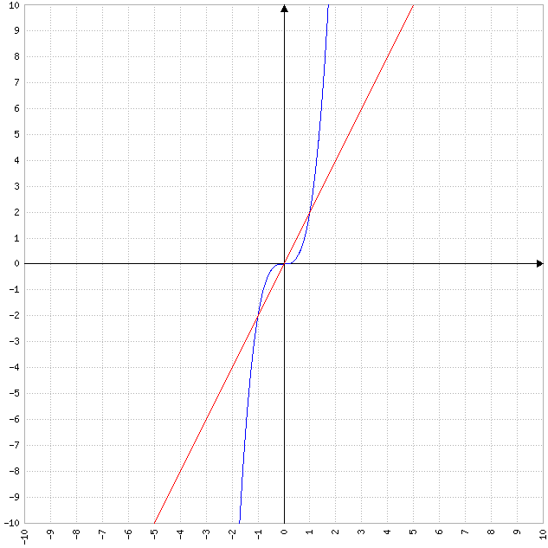

f (x)= g (x)

2 $x^{3}$ = 2x

$x^{3}$ = x

- x= 0

x ( $x^{2}$- 1)= 0.

$x_{1}$ = 0; $x_{2}$ = -1; $x_{3}$ = 1.

|  |  |  |
| --- | --- | --- |
| **Intervalo** | **(-1, 0)** | **(0, 1)** |
| VP | $$\frac{-1}{2}$$ | $$\frac{1}{2}$$ |
| f (x) | $$\frac{-1}{4}$$ | $$\frac{1}{4}$$ |
| g (x) | -1 | 1 |

A= $\int_{-1}^{0}{f (x)-g (x) dx}$ + $\int_{0}^{1}{g (x)-f (x) dx}$

A= $\int_{-1}^{0}{2x^{3}-2x dx}$ + $\int_{0}^{1}{2x-2x^{3} dx}$

A= $\int_{-1}^{0}{2 (x^{3}-x) dx}$ + $\int_{0}^{1}{2 (x-x^{3}) dx}$

A= 2 $\int_{-1}^{0}{x^{3}-x dx}$ + 2 $\int_{0}^{1}{x-x^{3} dx}$

A= 2 ( $\int_{-1}^{0}{x^{3}-x dx}$ + $\int_{0}^{1}{x-x^{3} dx}$)

A= 2 ( $\int_{-1}^{0}{x^{3} dx}$ + $\int_{-1}^{0}{-x dx}$ + $\int_{0}^{1}{x dx}$ + $\int_{0}^{1}{-x^{3} dx}$)

A= 2 ( $\frac{x^{4}}{4}$ $|_{-1}^{0}$- $\int_{-1}^{0}{x dx}$ + $\frac{x^{2}}{2}$ $|_{0}^{1}$- $\int_{0}^{1}{x^{3} dx}$)

A= 2 { $\frac{1}{4}$ [ $0^{4}$- ${(-1)}^{4}$] - $\frac{x^{2}}{2}$ $|_{-1}^{0}$ + $\frac{1}{2}$ ( $1^{2}$- $0^{2}$) - $\frac{x^{4}}{4}$ $|_{0}^{1}$}

A= 2 { $\frac{1}{4}$ (0 - 1) - $\frac{1}{2}$ [ $0^{2}$- ${(-1)}^{2}$] + $\frac{1}{2}$ (1 - 0) - $\frac{1}{4}$ ( $1^{4}$- $0^{4}$)}

A= 2 [ $\frac{1}{4}$ (-1) - $\frac{1}{2}$ (0 - 1) + $\frac{1}{2}$* 1 - $\frac{1}{4}$ (1 - 0)]

A= 2 [ $\frac{-1}{4}$- $\frac{1}{2}$ (-1) + $\frac{1}{2}$- $\frac{1}{4}$* 1]

A= 2 ( $\frac{-1}{4}$ + $\frac{1}{2}$ + $\frac{1}{2}$- $\frac{1}{4}$)

A= 2 $\frac{1}{2}$

A= 1.

**(c)** *y= $\frac{-x^{2}}{2}$ + 2; y= 0-*

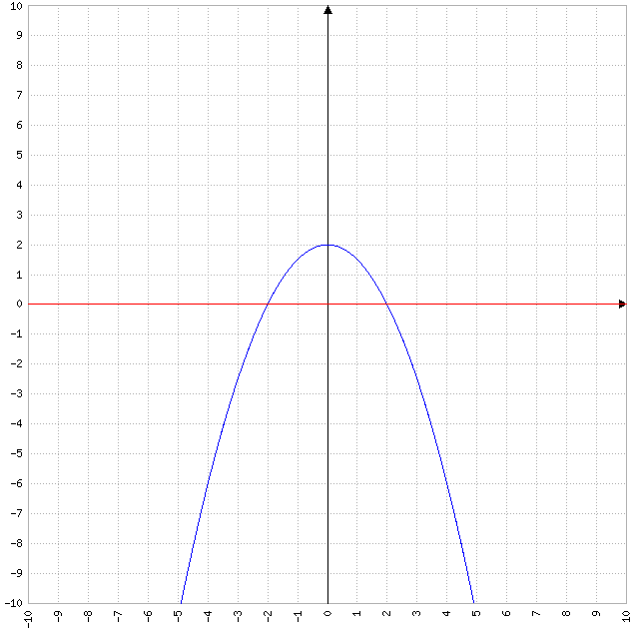

f (x)= g (x)

+ 2= 0

$\frac{x^{2}}{2}$ = 2

$x^{2}$ = 2 * 2

$x^{2}$ = 4

$\sqrt{x^{2}}$ = $\sqrt{4}$

$\left|x\right|$ = 2

x= $±$ 2.

|  |  |
| --- | --- |
| **Intervalo** | **(-2, 2)** |
| VP | 0 |
| f (x) | 2 |
| g (x) | 0 |

A= $\int_{-2}^{2}{f (x)-g (x) dx}$

A= $\int_{-2}^{2}{\frac{-x^{2}}{2}+2-0 dx}$

A= $\int_{-2}^{2}{\frac{-x^{2}}{2}+2 dx}$

A= $\int_{-2}^{2}{\frac{-x^{2}}{2} dx}$ + $\int_{-2}^{2}{2 dx}$

A= $\frac{-1}{2}$ $\int_{-2}^{2}{x^{2} dx}$ + 2 $\int_{-2}^{2}{dx}$

A= $\frac{-1}{2}$ $\frac{x^{3}}{3}$ $|_{-2}^{2}$ + 2x $|_{-2}^{2}$

A= $\frac{-1}{6}$ [ $2^{3}$- ${(-2)}^{3}$] + 2 [2 - (-2)]

A= $\frac{-1}{6}$ [8 - (-8)] + 2 (2 + 2)

A= $\frac{-1}{6}$ (8 + 8) + 2 * 4

A= $\frac{-1}{6}$* 16 + 8

A= $\frac{-16}{6}$ + 8

A= $\frac{16}{3}$.

**(d)** *y= 2 $x^{3}$- x; y= $x^{3}$.*

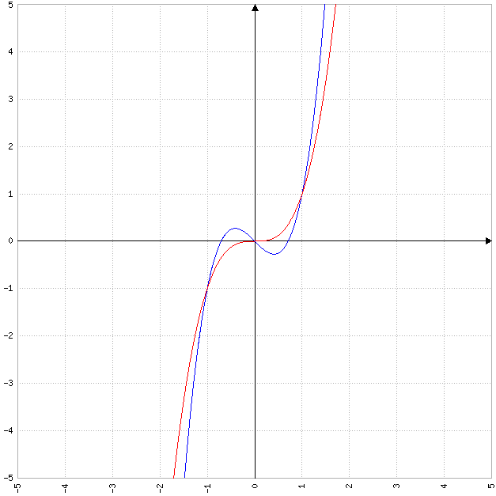

f (x)= g (x)

2 $x^{3}$- x= $x^{3}$

2 $x^{3}$- x - $x^{3}$ = 0

- x= 0

x ( $x^{2}$- 1)= 0.

$x_{1}$ = 0; $x_{2}$ = -1; $x_{3}$ = 1.

|  |  |  |
| --- | --- | --- |
| **Intervalo** | **(-1, 0)** | **(0, 1)** |
| VP | $$\frac{-1}{2}$$ | $$\frac{1}{2}$$ |
| f (x) | $$\frac{1}{4}$$ | $$\frac{-1}{4}$$ |
| g (x) | $$\frac{-1}{8}$$ | $$\frac{1}{8}$$ |

A= $\int_{-1}^{0}{f (x)-g (x) dx}$ + $\int_{0}^{1}{g (x)-f (x) dx}$

A= $\int_{-1}^{0}{2x^{3}-x-x^{3} dx}$ + $\int_{0}^{1}{x^{3}-(2x^{3}-x) dx}$

A= $\int_{-1}^{0}{x^{3}-x dx}$ + $\int_{0}^{1}{x^{3}-2x^{3}+x dx}$

A= $\int_{-1}^{0}{x^{3}-x dx}$ + $\int_{0}^{1}{-x^{3}+x dx}$

A= $\int_{-1}^{0}{x^{3} dx}$ + $\int_{-1}^{0}{-x dx}$ + $\int_{0}^{1}{-x^{3} dx}$ + $\int_{0}^{1}{x dx}$

A= $\frac{x^{4}}{4}$ $|_{-1}^{0}$- $\int_{-1}^{0}{x dx}$- $\int_{0}^{1}{x^{3} dx}$ + $\frac{x^{2}}{2}$ $|_{0}^{1}$

A= $\frac{1}{4}$ [ $0^{4}$- ${(-1)}^{4}$] - $\frac{x^{2}}{2}$ $|_{-1}^{0}$- $\frac{x^{4}}{4}$ $|_{0}^{1}$ + $\frac{1}{2}$ ( $1^{2}$- $0^{2}$)

A= $\frac{1}{4}$ (0 - 1) - $\frac{1}{2}$ [ $0^{2}$- ${(-1)}^{2}$] - $\frac{1}{4}$ ( $1^{4}$- $0^{4}$) + $\frac{1}{2}$ (1 - 0)

A= $\frac{1}{4}$ (-1) - $\frac{1}{2}$ (0 - 1) - $\frac{1}{4}$ (1 - 0) + $\frac{1}{2}$* 1

A= $\frac{-1}{4}$- $\frac{1}{2}$ (-1) - $\frac{1}{4}$* 1 + $\frac{1}{2}$

A= $\frac{-1}{4}$ + $\frac{1}{2}$- $\frac{1}{4}$ + $\frac{1}{2}$

A= $\frac{1}{2}$.